**Báo cáo lập trình mạng lab 7**

**Họ và tên: Lê Đình Hiếu**

**MSSV: 20194280**

**1.Ứng dụng telnet:**

-Client: đầu tiên sẽ gửi thông điệp chứa tài khoản và mật khẩu, nếu đăng nhập thành công sẽ tiến hành gửi thông điệp chứa các lệnh, server thực hiện lệnh và gửi kết quả lại cho client.

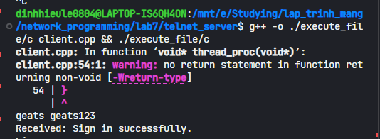

-Server:

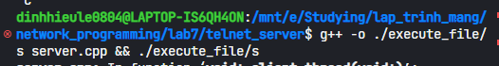



-Client gửi thông điệp chứa lệnh thực thi:



* Thông điệp kết quả xử lý mà client nhận được:



**2.Time server:**

**-Client:**

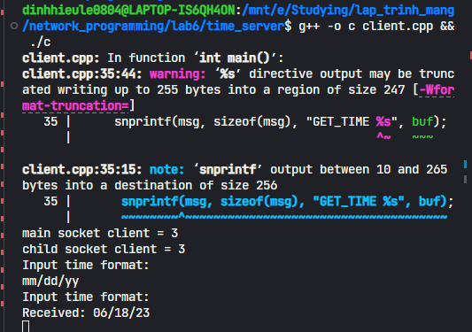

**-Server:**

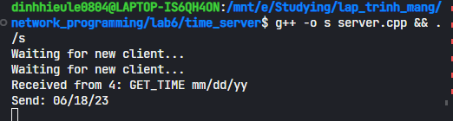

**3.Http server:**

**-Client :**

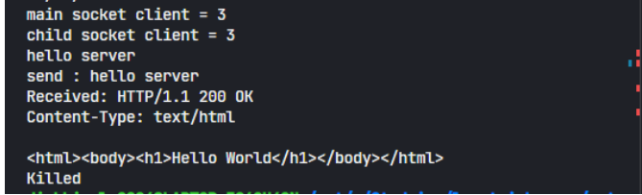

**-Server:**

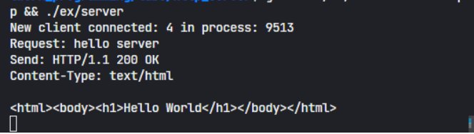

**4.Link github:**